手册说明
尊敬的顾客，您好！首先衷心感谢您选购本公司的无线智能绝缘子测试仪产品。为了帮助您尽快熟练使用仪器，请您务必详细阅读本使用说明书。
本手册主要介绍“YTC642 无线绝缘子测试仪”的使用方法，请您遵守并按规定使用本产品，以确保仪器安全良好运行。
- 请遵守国家电力工业的安全工器具预防性试验安全规程，勿在易燃、易爆、潮湿等恶劣环境下操作；

- 绝缘杆的安全使用长度和试验标准，每300mm，施加工频电压75KV，时间一分钟：以无击穿，闪络及过热为合格；

- 本仪器符合高电压绝缘强度的要求，但在带电设备上操作请务必通过绝缘杆进行，操作中应小心谨慎，避免触电；
- 手持机电源供电，推荐使用2节1.5V（5号）干电池，探测器电源供电，推荐使用2节1.5V（7号）干电池。应避免新旧电池混用，并定期检查电池电量。长期不使用仪器时，请拔出电池存放。

- 未经本公司许可，请勿拆卸仪器。如因擅自拆卸仪器而导致仪器功能失效，不予保修和退换，若因此造成人身及财产伤害，本公司概不负责。

- 为保证产品功能不断改进和完善，本仪器规格可能不定期更新，因此您使用的仪器可能与说明书有些许差别，恕不另行通知。如果您有疑问请致电本公司售后部，也可访问本公司网站了解更多信息。

目 录

U一、概述U 3
U1.1 常规用途U 3
U1.2 安全事项U 3
U1.3 依据标准U 4
U二、产品信息U 4
U2.1 突出优势U 4
U2.2 使用简述U 5
U2.3 供电方式U 5
U2.4 操作界面U 5
U2.5 测试菜单（主菜单）U 5
U2.6 技术指标U 6
U三、供货范围U 6
U四、仪器设置U 7
U五、标准测试U 9
U六、数据浏览U 9
U七、售后服务U 10
U八、附录U 11

0B一、概述

8B1.1 常规用途
本公司生产的“YTC642 无线绝缘子测试仪”是根据用户实际操作和现场使用情况，结合用户提出要求，通过大量现场试验，研制的新型绝缘子测试仪器。本仪器用于测试带电的悬式绝缘子或实验室检测悬式绝缘子，能有效发现绝缘子内部隐蔽故障，提高电网系统运行的可靠性，提高线路工作人员进行带电测试的工作效率。
本产品采用无线传输，探测器和手持机通信距离可达100m以上，使测量过程真正达到安全可靠、快速准确。此外，该仪器具备极强的抗干扰性，完全符合(EMC)标准要求，适应各种电磁场干扰场合。

9B1.2 安全事项
★ 国内首创无线测量技术。
★ 请遵守并按规定使用本产品，确保仪器的安全运行。
★ 遵守国家电力工业的安全工器具预防性试验安全规程。
★ 特别重视对高压带电线路上或靠近高压线路上工作人员的培训考核。
★ 在带电设备上作业，必须通过绝缘操作杆进行。

附：关于“无线绝缘子测试仪”的绝缘杆的安全使用长度和试验标准。
（摘自“国家电网公司电力安全工作规程”）

一、带电作业时人身与带电体的安全距离
电压等级 | 10KV | 35KV | 66KV | 110KV | 220KV | 330KV | 500KV
安全距离 | 0.4米 | 0.6米 | 0.7米 | 1.0米 | 1.8米 | 2.2米 | 3.4米

二、带电作业时绝缘杆的最小有效绝缘长度
电压等级 | 10KV | 35KV | 66KV | 110KV | 220KV | 330KV | 500KV
绝缘杆的最小  有效绝缘长度 | 0.7米 | 0.9米 | 1.0米 | 1.3米 | 2.1米 | 3.1米 | 4.0米

注：绝缘工具检查性试验（分段）的试验标准：每300mm，施加工频电压75KV，一分钟：以无击穿，闪络及过热为合格。

10B1.3 依据标准
YTC642 无线绝缘子测试仪依据的相关标准如下表所示：
序号 | 标准名称
1 | GB50150-2006 《电气装置安装工程电气设备交接试验标准》
2 | GB/T.311-1997 《高压输变电设备的绝缘与配合》
3 | DL/T626-2005 《劣化盘形悬式绝缘子检测规程》
4 | DL/T 596-2005 《电力设备预防性试验规程》
5 | DL/T 846-2004 《高电压测试设备通用技术条件系列标准》
6 | DL/T 848-2004 《高压试验装置通用技术条件》
7 | GB1094.1-GB1094.6-96 《外壳防护等级》

1B二、产品信息

11B2.1 突出优势
- 运行电压：35 - 1000KV，不同电压等级均适用
- 测量电压范围：0 - 40kV（特殊电压可定制）
- 测量误差：≤±1%
- 采样速率：10次／秒
- 日期时间设置：调整日期和时间，便于用户浏览、查看历史数据
- 背光时间设置：常亮、常灭、0-999分钟内可自行设置
- 自动关机设置：从不、0-999分钟内可自行设置
- 手持机与探测器的传输距离为≤100m
- 多模式设计，适用性更强，更安全、更方便
- 万向接头设计，可根据绝缘子串的悬挂方位，灵活地调整测量方向
- 双重屏蔽，抗干扰性极强，完全符合EMC标准
- 独有的人机交互界面，简便操作

12B2.2 使用简述
按下探测器的电源开关，LED绿灯闪亮，把探测器底部的万向接头固定在伸缩绝缘杆上，并根据现场情况伸展定位到合适的长度，调整好测量方向，将探测器A、B探头直接接触被测绝缘子（运行电压中）两端的金具部分，即可从手持机显示屏上，读取并保存实时测量的电压值。

13B2.3 供电方式
手持机在开机状态下，会自动提示剩余电量！如剩余电量低，请更换电池后再使用。

★ 手持机后盖板取下更换：5号AA碱性电池1.5V，数量2节。
★ 探测器底盖板取下更换：7号AA碱性电池1.5V，数量2节。

14B2.4 操作界面
日期时间电量
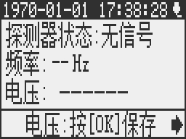
结果显示窗口
功能菜单提示

15B2.5 测试菜单（主菜单）
★ 测量
---显示探测器状态、信号强度、显示频率及测量数据。
★ 保存
---按【OK】键保存测试数据。
★ 数据浏览
---用户及时调阅、查询历史数据。
★ 系统设置
---用于设置时间、日期、背光、系统状态、版本信息等。

16B2.6 技术指标
测量电压范围 | 0 - 40kV（特殊电压可定制）
测量误差 | ±1%
分辨率 | 分辨率0.01kV
采样速率 | 10次/秒
工作电流 | ≤120mA（手持机），≤40mA（探测器）
电源供电 | 2节1.5V 5号干电池 （手持机）  2节1.5V 7号干电池 （探测器）
可持续工作时间 | ≥12小时
探测器和手持机视距传输距离 | ≥100m（充足电源）
显示 | 正显液晶显示屏，阳光下可清晰显示
工作温度 | -35℃---+60℃
储存温度 | -40℃---+65℃
相对湿度 | ≤90％ RH 不结露

2B三、供货范围
基本配置： | 可选件：
便携式手持机一个
探测器一个
A、B探头各一根
5号碱性电池2节（1.5V）
7号碱性电池2节（1.5V）
便携式防水箱一个
操作手册、合格证、保修卡

3B四、仪器设置
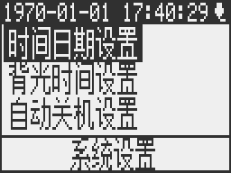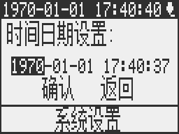
- 按开机键【ON/OFF】，打开仪器。
- 按【】箭头键向右移动光标到“系统设置”下“时间日期设置”子菜单第一项，按【OK】键进入。通过【▲】【▼】箭头键增加或减少数值。
- 按【OK】保存输入值，回到“系统设置”界面。
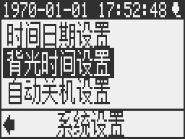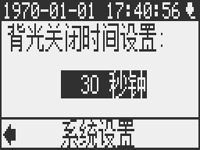
- 在“系统设置”界面，按【▼】箭头键向下移动光标到“背光时间设置”子菜单第二项，按【OK】键进入。
- 按【】【▲】【▼】【】箭头键滚动设置“常亮“、”常灭“、”1秒钟“、”2秒钟“、0至999秒钟。
- 按【OK】键设置完成，回到“系统设置”界面。
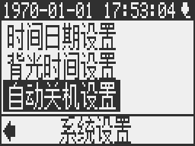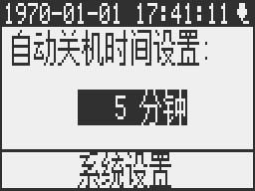
- 在“系统设置”界面，按【▼】箭头键向下移动光标到“自动关机设置“子菜单第三项，按【OK】键进入。
- 按【】【▲】【▼】【】箭头键滚动设置“从不、”1分钟、”2分钟“、0至999分钟。
- 按【OK】键设置完成，回到“系统设置”界面。
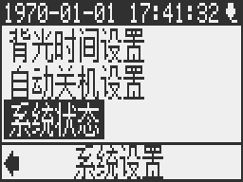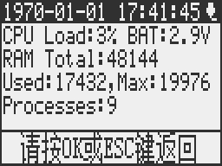
- 在“系统设置”界面，按【▼】箭头键向下移动光标到“系统状态“子菜单第四项，按【OK】键，显示当前系统的状态，按【OK】或【ESC】键返回“系统设置”界面。
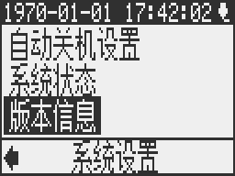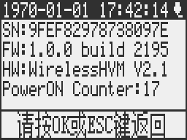
- 在“系统设置”界面，按【▼】箭头键向下移动光标到“版本信息“子菜单第五项，按【OK】键，可查看仪器的版本信息，按【OK】或【ESC】键返回“系统设置”界面。

4B五、标准测试
- 开机进入测试主界面。
- 按下探测器电源开关，LED绿灯闪亮，固定好绝缘杆并将探测器A、B探头直接接触被测绝缘子（运行电压中）两端的金具部分，仪器自动测量。
- 探测器状态：显示“正常”和“信号强度”。
- 频率：显示实时频率。
- 电压：显示实时测量的电压值。
注意事项
- 试验过程中，探测器与手持机相互之间必须保持在通信距离范围之内。即：探测器与手持机之间的距离不得大于100米。试验和工作期间，必须安装合适的探头。
- 在带电设备上作业，必须通过绝缘操作杆进行。在测量时，探测器A、B探头必须可靠地接触被测绝缘子两端的金具部分；
- 探测器上LED绿灯有规律地闪亮，表示探测器正在发射信号。如果LED灯发出微弱的光，表示探测器需要及时更换电池，仍不能正常工作，探测器可能有故障，应从绝缘杆上取下送回修理。
- 测量结束后，长按探测器开关按钮至LED灯变红后松开，即可关闭探测器。

5B六、数据浏览
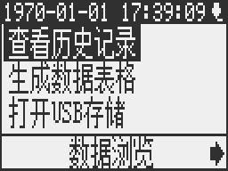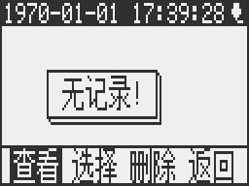
- 测量结束后，按【】箭头键向右移动光标到“数据浏览“，并按【▼】箭头键向下移动光标到“查看历史记录“菜单第一项，按【OK】键进入
- 按【】箭头键向右移动光标到“查看、选择、删除、返回”功能，按【OK】键查看历史记录、选择历史数据、删除历史数据和返回“数据浏览“界面。
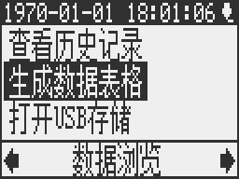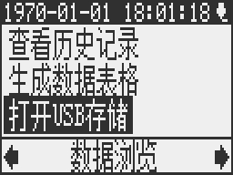
- 在“数据浏览“界面，按【▼】箭头键向下移动光标到“生成数据表格”子菜单第二项，按【OK】键生成数据表格；
- 将USB数据线将电脑与仪器连接好，在“数据浏览“界面，按【▼】箭头键向下移动光标到“打开USB存储“子菜单第三项，按【OK】键，仪器显示 “USB连接中…”；
- 连接后您的电脑上将出现一个新的可移动磁盘，打开该可移动磁盘，可将里面的csv格式数据文件用Excel之类的软件打开并处理。

6B七、售后服务
仪器自购买之日起18个月内，属产品质量问题免费包修包换，终身提供维修和技术服务。如发现仪器有不正常情况或故障，请与公司及时联系，以便为您安排最便捷的处理方案。
客户保证：自发货之日起三年内，实行保修。如果由于疏忽、滥用、误用、改制、错误安装或使用造成的仪器损坏，不属保修范围之列。在任何时间保留对仪器做设计或构造上的修改权利，且不违反已售出仪器的有关规定。

7B八、附录
DL/T626-2005
（规范性附录）
35KV-500KV输电线路绝缘子分布电压标准值
表1：35KV-220KV交流送电线路绝缘子串的分布电压标准值
绝缘子序号N  (自地线侧数) | 绝缘子串分布电压值Ui  kv
绝缘子序号N  (自地线侧数) | 35KV线路 |  |  | 110KV线路 |  |  | 220KV线路
绝缘子序号N  (自地线侧数) | 2片/串 | 3片/串 | 4片/串 | 6片/串 | 7片/串 | 8片/串 | 12片/串 | 13片/串 | 14片/串
1 | 10.0 | 6.0 | 4.0 | 10.0 | 9.0 | 8.0 | 6.0 | 7.5 | 8.0
2 | 10.0 | 5.0 | 3.5 | 7.0 | 6.0 | 5.0 | 7.0 | 6.5 | 6.0
3 |  | 9.0 | 4.8 | 8.0 | 5.0 | 5.0 | 7.0 | 6.0 | 6.5
4 |  |  | 8.0 | 9.0 | 7.0 | 4.0 | 7.0 | 6.0 | 5.0
5 |  |  |  | 11.0 | 8.5 | 6.5 | 8.0 | 6.0 | 5.0
6 |  |  |  | 19.0 | 10.0 | 8.0 | 9.0 | 6.9 | 5.0
7 |  |  |  |  | 17.0 | 10.0 | 10.0 | 7.1 | 5.0
8 |  |  |  |  |  | 17.0 | 11.0 | 7.5 | 6.0
9 |  |  |  |  |  |  | 13.0 | 9.0 | 6.5
10 |  |  |  |  |  |  | 15.0 | 12.1 | 7.0
11 |  |  |  |  |  |  | 16.0 | 12.1 | 9.0
12 |  |  |  |  |  |  | 18.0 | 18.2 | 12.5
13 |  |  |  |  |  |  |  | 22.5 | 16.0
14 |  |  |  |  |  |  |  |  | 31.0
总计 | 20 | 20 | 20.3 | 64 | 64 | 63.5 | 127 | 127.4 | 128

表2：330KV-500KV交流送电线路绝缘子串的分布电压标准值
绝缘子序号N  (自地线侧数) | 绝缘子串分布电压值Ui  kv
绝缘子序号N  (自地线侧数) | 330KV线路 |  |  |  | 500KV线路
绝缘子序号N  (自地线侧数) | 19片/串 | 20片/串 | 21片/串 | 22片/串 | 25片/串 | 26片/串 | 28片/串 | 29片/串 | 30片/串
1 | 9.5 | 9.0 | 8.5 | 8.0 | 13.5 | 12.5 | 11.5 | 11.0 | 10.5
2 | 8.0 | 8.0 | 7.5 | 7.0 | 11.5 | 11.0 | 10.0 | 9.5 | 9.0
3 | 7.5 | 7.5 | 7.0 | 6.5 | 10.0 | 10.0 | 9.0 | 8.5 | 8.0
4 | 7.0 | 7.0 | 6.5 | 6.0 | 9.0 | 9.0 | 8.5 | 8.0 | 7.5
5 | 6.5 | 6.5 | 6.0 | 5.5 | 8.5 | 8.0 | 8.0 | 7.5 | 7.0
6 | 6.5 | 6.0 | 5.5 | 5.0 | 8.0 | 7.5 | 7.5 | 7.0 | 6.5
7 | 6.5 | 6.0 | 5.5 | 5.0 | 7.5 | 7.0 | 7.0 | 6.5 | 6.0
8 | 6.5 | 6.0 | 5.5 | 5.0 | 7.5 | 7.0 | 6.5 | 6.0 | 6.0
9 | 7.0 | 6.5 | 6.0 | 5.5 | 7.5 | 7.0 | 6.5 | 6.0 | 6.0
10 | 7.5 | 7.0 | 6.5 | 6.0 | 7.5 | 7.0 | 6.5 | 6.0 | 6.0
11 | 8.5 | 7.5 | 7.0 | 6.5 | 8.0 | 7.0 | 6.5 | 6.0 | 6.0
12 | 9.5 | 8.0 | 7.5 | 7.0 | 8.5 | 7.5 | 6.5 | 6.0 | 6.0
13 | 10.5 | 9.0 | 8.0 | 7.5 | 9.0 | 8.0 | 6.5 | 6.0 | 6.0
14 | 11.5 | 10.0 | 8.5 | 8.0 | 9.5 | 8.5 | 7.0 | 6.5 | 6.0
15 | 12.5 | 11.0 | 9.5 | 8.5 | 10.0 | 9.0 | 7.5 | 7.0 | 6.5
16 | 14.0 | 12.0 | 10.5 | 9.5 | 10.5 | 9.5 | 8.0 | 7.5 | 7.0
17 | 15.5 | 13.5 | 12.0 | 10.5 | 11.5 | 10.5 | 8.5 | 8.0 | 7.5
18 | 17.0 | 15.0 | 13.5 | 11.5 | 12.5 | 11.5 | 9.0 | 8.5 | 8.0
19 | 19.0 | 16.5 | 15.0 | 13.0 | 13.5 | 12.5 | 10.0 | 9.0 | 8.5
20 |  | 18.5 | 16.5 | 14.5 | 14.5 | 13.5 | 11.0 | 10.0 | 9.0
21 |  |  | 18.5 | 16.0 | 15.5 | 14.5 | 12.0 | 11.0 | 9.5
22 |  |  |  | 18.0 | 16.5 | 15.5 | 13.0 | 12.0 | 10.5
23 |  |  |  |  | 18.0 | 16.5 | 14.0 | 13.0 | 11.5
24 |  |  |  |  | 19.5 | 18.0 | 15.0 | 14.0 | 12.5
25 |  |  |  |  | 21.5 | 19.5 | 16.0 | 15.0 | 13.5
26 |  |  |  |  |  | 21.5 | 17.5 | 16.0 | 14.5
27 |  |  |  |  |  |  | 19.0 | 17.5 | 16.0
28 |  |  |  |  |  |  | 21.0 | 19.0 | 17.5
29 |  |  |  |  |  |  |  | 21.0 | 19.0
30 |  |  |  |  |  |  |  |  | 21.0
总计 | 190.5 | 190.5 | 191.0 | 190.0 | 289 | 289 | 289 | 289 | 288.5
注： 本表等同采用DL/T487-2000表1和表2。本表推荐的绝缘子分布电压标准值为拉V塔与酒杯塔边相悬垂绝缘子单串各片绝缘子的分布电压、中相串、耐张串及V型绝缘子串的分布电压可参照本表，但对于中相靠导线侧第一片绝缘子上的分布电压应乘以相别系数1.1。对于上扛式金具的绝缘子串，靠导线侧第一、第二片绝缘子上的分布电压值可分别参照本表导线侧第二、第一片的标准值。其他元件上的分布电压可对应参照本表推荐的标准值。

表3：绝缘子绝缘检测方法、要求和判定标准
序号 | 检测方法 | 要求 | 判断标准
1 | 测量电压分布  （或火花间隙） | 正常运行 | - 被测绝缘子电压值低于50%标准规定值（电压分布标准值见表1、表2），判为劣化绝缘子；  - 被测绝缘子电压值高于50%标准规定值，同时明显低于相邻两侧合格绝缘子的电压值，判为劣化绝缘子；  - 在规定火花间隙距离和放电电压下未放电，判为劣化绝缘子
2 | 测量绝缘电阻 | 停电或带电 | - 电压等级500KV：绝缘子绝缘电阻低于500MΩ，判为劣化绝缘子；  2.电压等级500KV以下：绝缘子绝缘电阻低于300MΩ，判为劣化绝缘子
3 | 工频耐压试验 | 停电 | 对机械破坏负荷为60KN-530KN级的绝缘子，施加60KV干工频耐受电压1min；对大盘径防污型绝缘子，施加对应普通型绝缘子干工频闪络电压值，未耐受者判为劣化绝缘子
4 | 巡检 | 正常运行 | 釉面缺损面积不满足GB 772的规定，瓷件裂纹、破损、钢脚与水泥处松裂等判为劣化绝缘子
5 | 机械强度试验 | 停电 | 当机械强度下降低85%额定机电破坏负荷时判为劣化绝缘子

